



Выполнила:

Ученица 8 класса МБОУ СОШ №45

Кошкина Алиса

Руководитель: Феизова Лариса Александровна



Из хобби в свое дело

Творческий проект



Russia

Чебоксары 2019

Оглавление

**1.** **Актуальность темы.** 1

**2.** **Цели и задачи проекта.** 2

**3.** **Обоснование проблемы** 2

**4.** **Идеи и предложения** 3

**5.** **Целевая аудитория** 3

**6.** **ИЗЮМИНКА** 3

**7.** **Практическая часть** 4

**7.1.** **текстильная кукла СНЕЖКА** 4

**7.2. Вязаная кукла Анабель** 6

**8.** **Опрос** 7

**9.** **Ценообразование и расчеты** 8

**10.** **Экологическое обоснование проекта** 9

**Вывод** 9

**Приложения** 10

**1.** **Выкройка Снежки** 14

**2.** **Выкройка костюма Снежки и раскрой** 15

**3.** **Схема вязания куклы Анабель** 21

**4.** **Техника вязания амигуруми** 1

**5.** **Правила техники безопасности** 25

**6.** **Инструкционно-технологические карты изготовления куклы Снежка** 26

**7. Инструкционно-технологические карты изготовления куклы Анабель** 26

**8. Список литературы** 26

## **Актуальность темы.**

Какие бы только гаджеты не заполонили наш мир, тема рукоделия всегда остается актуальной. «Самодельная» продукция все больше и больше завоёвывает наш рынок и не секрет, что «хэндмэйд» изделия раскупаются на «ура», пользуются большим спросом и, как следствие, высоко ценятся именно в денежном плане. То есть, свое хобби вполне можно превратить в то, что будет радовать не только тебя, но и твоих клиентов. Почему бы и нет? «Работа должна приносить не только прибыль, но и удовольствие,» - подумала я и начала перебирать все свои увлечения.

Я люблю писать рассказы, танцевать, рисовать, готовить, плести, шить, вязать. На последних двух решила остановиться подробнее. Шить и вязать можно много чего. Но, обдумав все «за» и «против», я остановилась на изготовлении кукол. Работа над данным проектом вполне может стать «профориентационным тестом» для меня. Я испробую свои силы, изучу данный рынок, смастерю несколько кукол. И, в итоге, будет видно, смогу ли я выпускать привлекательные игрушки, смогу ли я своё хобби превратить в источник дохода, нужно ли будет моё творчество кому-то кроме меня. Да и вообще, сможет ли ученица восьмого класса «окунуться» в этот тяжелый мир бизнеса.

## **Цели и задачи проекта.**

Цель – сравнить разных кукол и выявить прибыльность данного хобби как бизнеса

## **Обоснование проблемы**

Бизнес на хендмейде, особенно авторском и уникальном, сейчас настолько популярен, что только ленивый не пытался заработать на этом. Но не у всех получается. Для себя хендмейд кукол я разделила на две категории.

Как можно увидеть из графика, по линии «интерьерные» я поставила многоточия. Так как эта тема она безгранична! Глина, фарфор, пластик, драгоценные камни…. Целого проекта не хватит, чтобы описать все стороны и нюансы таких кукол. Ни для кого не секрет, что сегодня в куклы играют не только маленькие девочки, но и большие взрослые дамы (Девочки такие девочки!!) Куклы прочно вошли в нашу повседневную жизнь. И это уже не только мечта детства, но и предмет коллекционирования, эксклюзивное дополнение жилого интерьера, полноценный арт-объект. Одним словом — «игрушки» для взрослых, созданные для созерцания и для души. Каждая такая кукла уникальна, единственная в буквальном смысле. Но, я думаю, что прежде чем браться за такие изделия, нужно попробовать себя на более простых материалах.

Передвигаемся в соседнее окошко моего графика – доступные. Сюда я внесла тех кукол, которых мы сможем изготовить дома. Для которых сможем купить детали, комплектующие и прочее без особых сложностей. Вот эту линию и разовьем дальше в проекте.

Итак, учитывая свой возраст и свои «рукодельнические» навыки, не стоит прыгать выше головы. Начнем с того, что можем и умеем. С вязаных и текстильных кукол. Так как они требуют меньше вложений. Они проще в обращении. И готовый продукт можно доверить в руки детям. Так как я все же считаю, что игрушки созданы для того, чтобы с ними играть.

## **Идеи и предложения**

Сейчас очень много вариантов текстильных куколок представлено в интернете. Они выполнены в разных техниках, из разных материалов. У них могут быть разные предназначения; есть куколки, которые не нужно давать для игры детям. Разные формы, разные лица, разная подвижность.

Что я могу предложить современному рынку? Взглянем на таблицу *(Табл. 1)* И даже это еще не всё! Чтобы выбрать наиболее оптимальный для себя вариант, я выбрала несколько техник и сравнила их по нескольким важным для меня критериям. Результаты в таблице *(Табл. 2)* По данной таблице видно, что наиболее оптимальным для меня являются два варианта – это Снежки из текстиля и вязаные куколки. Из вторых я остановилась на вязании крючком. Причина в этом одна – я не умею вязать на спицах.

## **Целевая аудитория**

Прежде чем начать производство кукол в немного больших количествам, сперва необходимо понять, кому, кроме меня, эти куклы будут интересны и нужны? Для кого я хочу выпускать свои творения?

- Мама, которая покупает игрушку для своего ребенка.

- Коллекционер игрушек и для тех, кто любит украшать свой интерьер ручными куклами.

Пожалуй, моя целевая аудитория – это первая. И плюс сами дети, подростки.

## **ИЗЮМИНКА**

Обычно это оттачивается с практикой. Выявляется какой-то свой стиль. У любого успешного мастера он есть. Чтобы найти свою изюминку, нужно постоянно быть в поиске, не бояться пробовать разные ниши и идеи. Тогда более вероятно, что вы найдете «свое». Такие варианты изделий родители 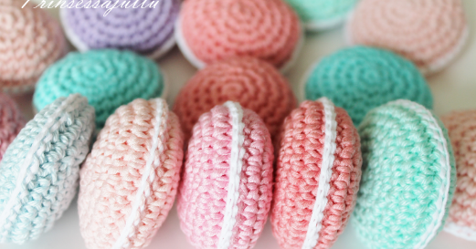покупают охотнее. Я решила, что у моих кукол это будут маленькие закрепленные элементы. Для данного проекта выбрала такие варианты: для вязанной куклы это 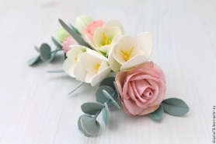будут макаруны миниатюрные в руках.

А для Снежки – фоамирановые (или из другого материала) цветочки. Почему бы и нет? Аккуратно, стильно и красиво!

## **Практическая часть**

Создание авторских кукол занятие творческое и при правильном подходе довольно прибыльное. Но прежде чем оно начнет приносить доход, придется научиться очень многому. 

Для этого в настоящее время существуют специальные курсы, а если вы живете в глубинке, то в сети интернет не сложно найти видео курсы и специальную литературу. Я выбрала вариант с интернетом. Поискала и нашла то, что меня устраивало – и сама кукла, и одежда.

Итак, начнем. Как уже говорилось выше, я выбрала для себя два вида кукол – текстильную Снежку и вязаную Анабель. Остановимся подробнее на каждом варианте.

## **текстильная кукла СНЕЖКА**

Снежки. Ударение на Е. Или же Снежные девочки. У Снежек есть сходная с тильдой черта – глазки-точечки и отсутствие рта. Сейчас существует огромное количество «модификаций» Снежек, в том числе с расписными лицами. Моя Снежка будет именно с «настоящим» лицом!

Что мне будет необходимо для изготовления такой куклы? Необходимые для работы материалы:

- ткань эластичная телесного цвета для самой куклы (хлопок или трикотаж); ткань для пошива одежды;

- глазки

- волосы и наполнитель. Ну и, собственно, нитки, иголки, ножницы, мелок, швейная машинка.

Давайте кратко рассмотрим, какие шаги и в какой последовательности совершать при шитье куклы:

1. На ткань с изнаночной стороны наносится выкройка. Тут надо сказать, что большим преимуществом при создании интерьерной куклы будет владение базовыми навыками кройки. В этом случае, можно создавать свои собственные выкройки. Если такого опыта нет, то это вовсе не является проблемой, ведь любому делу можно научиться. Или же взять выкройки из интернета – их сейчас огромное множество *(рис.1)1*

***Секретик: Ткань должна быть не тонкой и не слишком плотной. Не используйте ткани от старых вещей для пошива одежды куколки.***

2. Ткань с выкройками складывается вдвое, а затем на швейной машине прошивается по контурам деталей, которые были нарисованы маркером или мелом на этой ткани. После того, как детали оказались прошиты, они вырезаются и выворачиваются на лицевую сторону. Чтобы они обрели четкую форму по прошитым контурам, их надо отутюжить.

***Секретик: Для выворачивания мелких изделий я использую трубочки коктейльные.***

3. После этого, детали набиваются наполнителем. Очень важно не торопиться и заполнять детали плотно, ровно. *(рис.2)* Характеристки доступных и рекомендуемых наполнителей – в Приложении *(табл.3)*

***Секретик: Когда ты впервые шьешь куклу и не разбираешься в наполнителях, то кажется, что синтепон - идеальный вариант. Но! Синтепон придется разрывать на очень мелкие кусочки, а при набивке эти края будут все равно видны. Синтепон не меняет форму – как положили, так и лежит. Куколки, набитые синтепоном, тяжёлые. И нужно очень сильно постараться, чтобы придать кукле ровность***. ***Это только мое мнение!***

4. Далее детали сшиваются друг с другом. Сшивание деталей происходит с помощью ручного потайного шва, это очень кропотливый труд. Обратите внимание, если голова «болтается» на шее, значит, Вы мало наполнителя внесли именно на эту часть. Смело набивайте дальше.

***Секретик: Область шеи очень важна. Кукла должна удерживать. Если плотно пришить не получается, используйте проволочный каркас.***

5. Кукла почти готова. Последний, творческий этап работы. На нем кукла декорируется, приобретает глазки, розовые щечки, волосы, одежду. Тут можно дать волю фантазии! Если на начальном этапе декорирование будет даваться тяжело, то можно посмотреть мастер-классы, представленные в сети. Глазки можно сделать точечными, как у Тильды. Можно использовать наклейки. Можно придумать что угодно! На данном этапе самая сложная декоративная деталь — волосы. Они изготавливаются вручную из ниток, шерсти, искусственных или натуральных локонов. Без особых сложностей можно сделать волосы из атласных ленточек. Но можно и купить готовые трессы *(рис. 3)*

***Секретик: Если вы решили личико нарисовать, то советую грунтовать личико — рисовать будет легче. Ткань становится чуть гладкой, без мелких ворсинок. Карандаш и кисть будут скользить, а линии будут более плавными.***

**Для лица** я решила использовать специальные переводные наклейки. Во-первых, это удобно. Ну а во-вторых, я пока еще не научилась рисовать их на отлично*… (рис. 4)*

__________

1 *Здесь и далее рисунки вынесены в Приложение*

**Волосы.** Для Снежки я приобрела готовые ленточные трессы. Они больше похожи на натуральные, с ними очень удобно работать новичку *(рис. 5)*

**Одежда.** Тут я не стала изобретать велосипед. Просто нашла в интернете понравившуюся мне выкройку одежды и подогнала модель под мою куклу. «Просто» - это на бумаге. А на деле это все «вылилось» вот в такую таблицу *(табл.4)*

По этапам работы успела сделать несколько кадров. Их, как и выкройки куклы с подробным описанием работы, можно найти в Приложении *(рис.6)*

## **7.2. Вязаная кукла Анабель**

Вязаная кукла. Основная особенность данных кукол, как вы уже поняли, это то, что они связаны из ниток. И связано практически все – сама кукла, одежда, аксессуары. Волосы так же изготавливаются из пряжи.

Что необходимо для изготовления такой куклы:

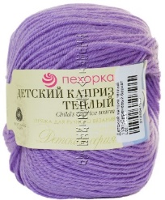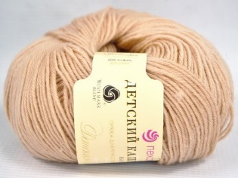- нитки шерстяные и обычные. Основным материалом для изготовления куклы является пряжа. Я выбрала пряжу «Пехорка», состоящую из приятных на ощупь материалов, поэтому с ней несложно работать. Она, во-первых, доступна по цене. И весьма распространена – в рукодельных магазинах всегда большой выбор цветов. Некоторые рукодельницы, как и я, любят работать со 100% акрилом. Для маленьких кукол подойдут такие производители, как: Ирис, Нарцисс. Нить у них тонкая и ровная. Для игрушек побольше: турецкий «Джинс», тульский «Акрил»;

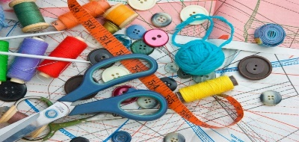- крючки. Это основной инструмент. По толщине они должны совпадать. Но каждая мастерица вяжет с разным натяжением нити. Поэтому крючок следует подбирать индивидуально. При вязании кукол амигуруми полотно не должно быть слишком стянуто или иметь просветы. Выбрала короткий, металлический, хорошо отполированный крючок, чтобы не сгибался во время работы и не цеплялся за пряжу;

- ножницы и игла длинная для пришивания деталей;

- глазки, аксессуары.

**Приступим!** Есть несколько способов вязания куколки. Мне нравится вязание крючком и техника Амигуруми. Технику по вязанию можно посмотреть в приложении. Строгих правил по вязанию нет. Можно связать все детали отдельно, затем их соединить. Или же можно связать все полностью. А еще можно вязать прямоугольники и из них собрать куклу. Тут уж как вам удобно. Я связала ножки с туловищем слитно. Ручки и голову отдельно. Затем все соединила *(рис.7)*

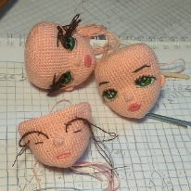***Секретик. Чтобы тело получилось ровным, нужно крючок взять чуть потоньше, чем сама пряжа.***

Отдельно хочется сказать про каркас. Вязаную куклу не получится набить наполнителем до упора, как мы это сделали с текстильной куклой. Вернее, получится, но мы получим совсем не ту куклу, которую хотели… Поэтому, для вязаных кукол применяем проволоку. Так сказать, внутренний стержень. Куколка будет дольше сохранять форму, у нее будут сгибаться ножки и ручки. Но нужно помнить, что проволока не может гнуться вечно. *(рис. 8)*

Оформляем личико. Тут будет посложнее, чем на текстильных. Так как на шерсти рисовать сложнее. Есть несколько способов «навести» красоту. Первый – вышиваем личико.

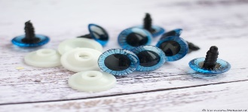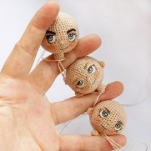Второй – рисуем на бумаге и приклеиваем. Но это можно сделать только для декоративных кукол, а не для игрушек.

Третий – используем завинчивающиеся глазки и ротик. Именно этот вариант я и использовала.

Волосы. Расскажу, какой способ выбрала я. Подготовила отрезки20 сантиметров из шерстяной пряжи. К макушке прикрепила нить (50 см примерно) телесного цвета. И этой нитью прошивала короткие отрезки в каждую петельку головы *(рис.9)*

Есть и другой способ. Берем отрезки нитки длиной 20-30 см. Складываем пополам. При помощи крючка согнутую сторону протаскиваем через петельку-столбик на голове. Просовываем двойной конец нитки в образовавшуюся петлю и затягиваем. Намного проще и легче. Но есть один минус – видны узелки

Я выбрала первый вариант. После прошивания каждую «волосинку» необходимо распутать. На фото ниже видно, как выглядит целая нить, и как – распутанная (*рис.10)* И вот такая мохнатая голова получается у Анабель! *(рис. 11)*

## **Опрос**

Какая же из них придется по душе потенциальным покупателям? Проведем опрос. Так как моя аудитория предполагаемая – это подростки и мамы, о и опрос будем проводить в соответствующих местах. Это будут школа, детский сад и детские площадки. В таблицах и диаграммах я разделю мнения подростков, взрослых и самих детей в возрасте 4-8 лет.

**Первый мой вопрос: какая из кукол вам больше всего нравится внешне?** *(рис.12)*

Мда. Согласно этому опросу я смогу только сделать ввод, что обе куклы хороши! Ну это и радует! Далее переходим к вопросу тактильному – **какая из кукол больше нравится на ощупь? Какую больше нравится тискать в руках?** Респонденты те же *(рис.13)*

**Следующий вопрос был одним из важных. Я спросила у подростков и мам, **какую куклу они считают наиболее практичной? И в использовании, и в уходе.** Мамы, с присущей им практичностью, подергали мелкие детали *(ура, они выдержали!).* И не смогли дать однозначный ответ. Поскольку обе куклы спокойно выдерживают и стирку, и таскания в рюкзаках…

Подростки посчитали, что текстильная кукла будет крепче. Им показалось, что вязаная кукла может расплестись. Но я их переубедила. Амигуруми – техника прочного плетения!

Дальше вопросы были адресованы, в основном, мамам.

1. **Как часто покупаете детям кукол?** *(рис.14)*
2. **Какую сумму готовы потратить на покупку?** *(рис. 15)*
3. **Куда деваете сломанные игрушки?** Тут, конечно же, ответ один – выкидываем в мусорку… Как в мусорку – завозмущался мой внутренний эколог? А как же экологическая катастрофа
4. **Какую куклу вы готовы приобрести во время следующей покупки – рукодельную или магазинную?** Ответы на этот вопрос меня очень порадовали. Они звучали примерно одинаково у всех: «Если сумма будет допустимая, то готовы приобрести этих кукол. Но хотелось бы посмотреть ассортимент»

В ходе разговора мы коснулись и магазинных тряпичных кукол. Что меня удивило – некоторые не уточняли, что находится внутри, чем куклы набиты? Какой краской покрашены? Насколько это все безвредно, если ребенок, скажем, уснет в обнимку или потащит в рот? Я считаю, что игрушки должны быть безопасны и в этом плане тоже.

1. Ну и вытекает следующий вопрос – **сколько готовы они предложить за моих кукол?** *(рис.16)*

РЕЗУЛЬТАТЫ опроса. Смотрим в Приложении *(табл. 5)*

## **Ценообразование и расчеты**

И теперь настала очередь для одного из самых волнительных моментов – подсчет стоимости и себестоимости каждой куклы

**Снежка.** *(табл.6)* Итог получился 232 рубля. Но, как я уже говорила, материал можно использовать разный. И стоимость может меняться как в меньшую сторону, так и в большую. Но! Если материал покупать в больших количествах, то и цена будет на одну куклу гораздо меньше. Так, например, поштучно переводные наклейки на лицо стоят 50 рублей. А если покупать целую упаковку, то стоимость будет 25 рублей за одну штуку. И наполнитель можно выбрать по вашему вкусу и кошельку. Синтепон – от 30 рублей за метр, синтепух – 100-150 руб за кг.

**Анабель.** *(табл.7)* Итог: 402 руб. И, по аналогии со Снежкой, подберем материалы, которые могут быть заменой. Стоимость пряжи колеблется от 65 рублей до больших сумм. Глазки можно купить набором. Тогда пара глазок обойдется примерно в 10 рублей. Большая сумма уйдет, если вы надумаете нарисовать личико. В этом случае, в стоимость включаем и стоимость красок, грунтовки, кистей и лака для закрепления. Такой набор обойдется в примерно 700 рублей. Но и хватит надолго!

## **Экологическое обоснование проекта**

Развитие новых передовых технологий не может полностью гарантировать экологическую чистоту производства. Наряду с качеством, ценой и дизайном важнейшим требованием современного потребителя стала экологичность товара.

Начнем с того, что рукодельные (текстильные или вязаные) куклы, вернее, материалы, из которых они изготовлены, годны для вторичного использования. Вязаную куклу можно распустить и связать что-нибудь еще. Например, салфетку.

Если тряпичные или вязанные куклы будут выброшены в мусорку. Согласно исследованиям, ткань разлагается в земле в течение 2-3 лет. Ну а для шерстяных изделий потребуется чуть больше времени – 1-5 лет. Для сравнения – пластик будет лежать в земле более 100 лет!!!

## **Вывод**

Какие выводы я могу сделать, опираясь на все проделанное? Возможно ли, изготавливая и продавая кукол, получать какую-нибудь прибыль именно для подростка 13 лет? Вполне возможно. Пусть и будет очень сложно на начальном этапе. Первые несколько кукол будут пробными – не совсем того качества, которого хотелось бы. Но зато потом, когда уже набьете руку, получите опыт, узнаете все тонкости работы – работа будет идти на УРА. Тем более, если работа эта вам приносит такое удовольствие, как и мне. Лично я столкнулась с несколькими трудностями.

- Отсутствие должной сноровки. Некоторые детали приходилось по несколько раз переделывать.

- Незнание выгодных точек продаж исходных материалов. Проще говоря, не знаю всех мест, где можно ту же шерсть купить по более низкой цене.

Ну и, пожалуй, на этом сложности закончились. Вопрос о том, где и как я буду реализовывать свои изделия, передо мной остро не стоял. Сейчас в Чебоксарах ежемесячно проходят Ярмарки игрушек. Думаю, как раз там и будет первый выход моих кукол. Продажу кукол можно реализовать через интернет. Только для начала нужно пополнить коллекцию свою, определиться с конечной ценой. Я уже в процессе изготовления логотипа и рекламного слогана. Затем сделать качественные снимки кукол с описаниями и выставить свои работы на продажу. Это могут быть сайты, посвященные начинающим рукодельницам, собственная страничка в соцсетях. И, благодаря постоянно возрастающему интересу к рукодельным изделиям, можно наладить очень креативный и интересный бизнес на дому. Вложений материальных требуется не так уж и много. Плюс спрос на такие куклы всегда имеется! *(рис.17-18)*

Я очень довольна проделанной работой. А это всегда повышает самооценку, придает уверенность! Все у меня получится!

## **Приложения**

*Таблица 1 Виды кукол*

**ВИДЫ КУКОЛ**

**ВЯЗАНЫЕ**

**ТЕКСТИЛЬНЫЕ**

**ИЗ ПАПЬЕ-МАШЕ**

*СНЕЖКА*

*КРЮЧКОМ*

*ТИЛЬДА*

*СПИЦАМИ*

*ИЗ КАПР.КОЛГОТОК*

*ОБЕРЕГИ*

*ТРЯПИЧНЫЕ БАРБИ*

*ТЫКВОГОЛОВЫЕ*

*КАРКАСНЫЕ*

*Таблица 2*

|  |  |  |  |  |  |  |
| --- | --- | --- | --- | --- | --- | --- |
| *Критерии оценки* | *крючком* | *спицами* | *Снежка* | *Барби* | *тильда* | *Из папье-маше* |
| Оригинальность | + | + | + | + | - | - |
| Затраты времени | + | - | + | - | + | - |
| Эстетичность | + | - | + | + | + | + |
| Личные умения | + | - | + | - | + | - |
| Экономичность | + | + | + | - | + | + |
| Использование отходов | + | + | + | - | - | + |
| Количество плюсов | 6 | 3 | 6 | 2 | 4 | 3 |

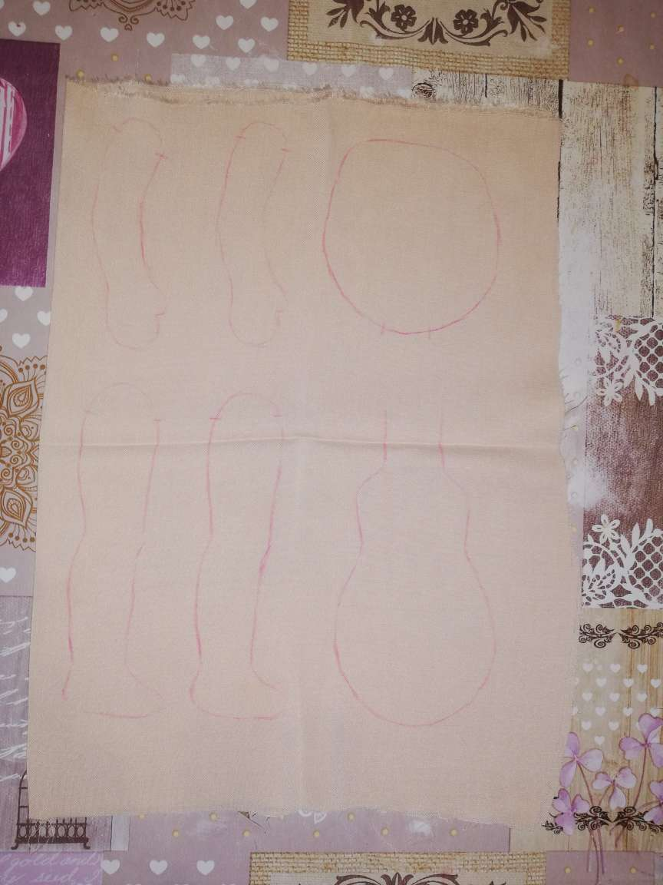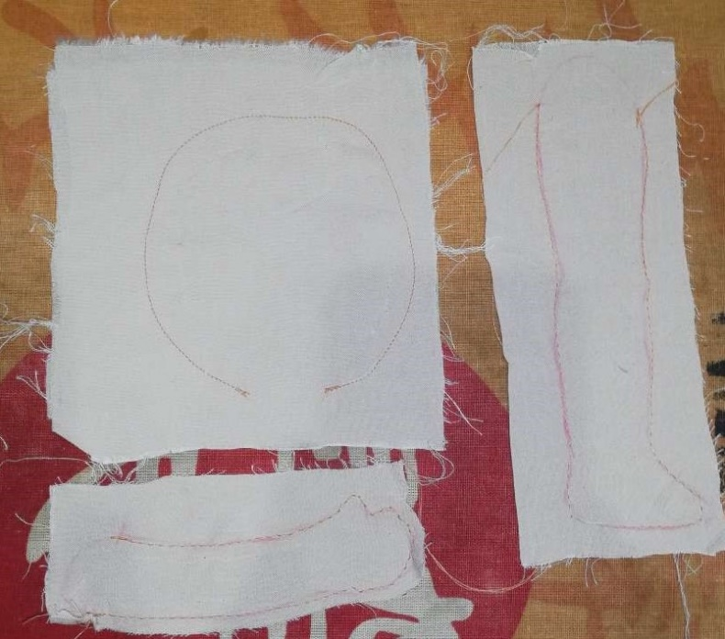

*Рисунок 1*

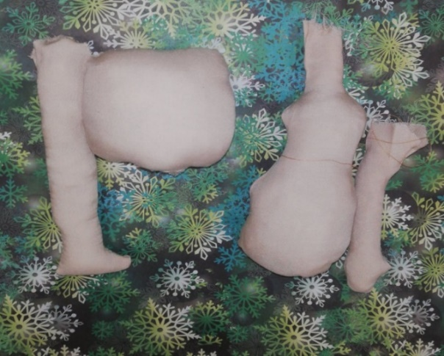

*Рисунок 2*

*Таблица 3*

Рассмотрим виды наполнителей.

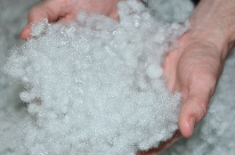**Холлофайбер:** маленькие шарики из пушистого материала. Очень замечательный материал для начинающих. Но есть маленькое НО. Это шарики. И опытные мастера их легко могут увидеть через ткань.

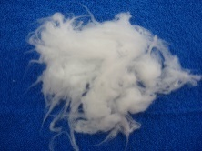**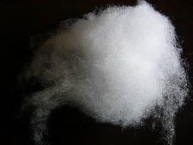Синтепух** —это волокна пушистого материала, они не имеют какой-то определенной формы. Это просто масса, которая обладает всеми свойствами, подходящими для набивки игрушки.

**Лебяжий пух** - мягкий, лёгкий, пушистый и гладкий. Тело куколки будет смотреться очень даже красиво. Но он скользкий. И набивать будет немного проблематично.

Я выбрала холлофайбер.

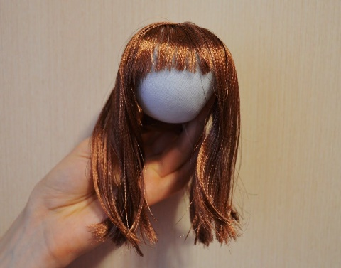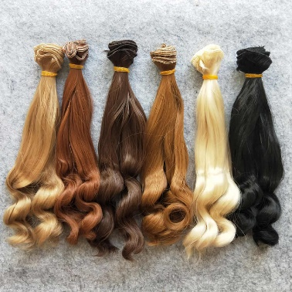

*Рисунок 3*

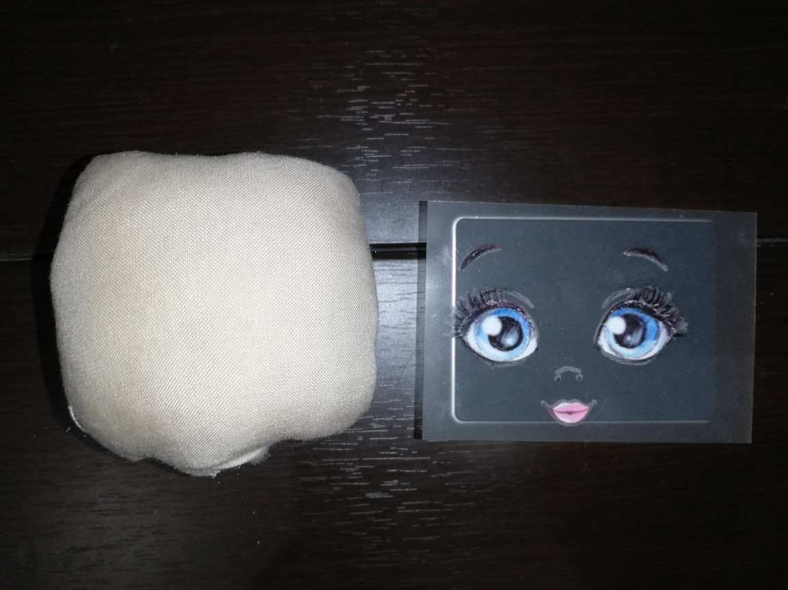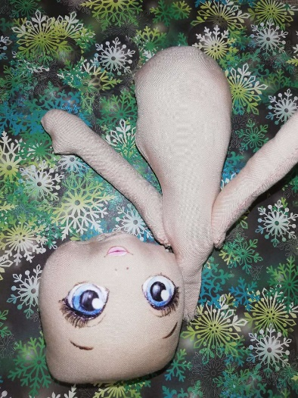

*Рисунок 4*

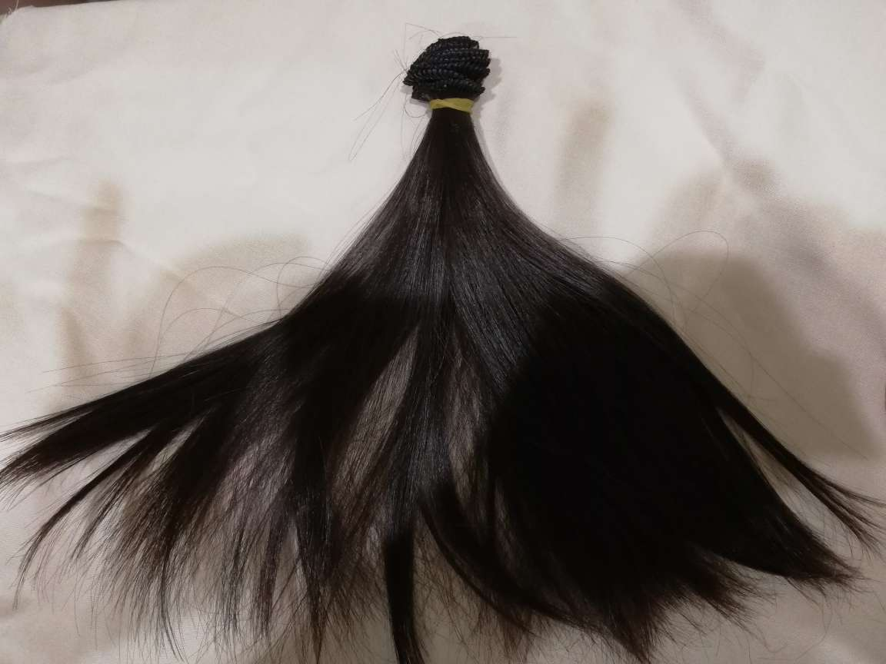

*Рисунок 5*

*Таблица 4 Пошив одежды*

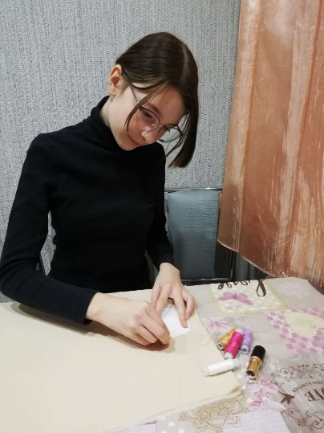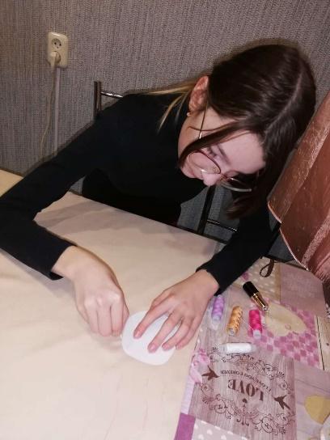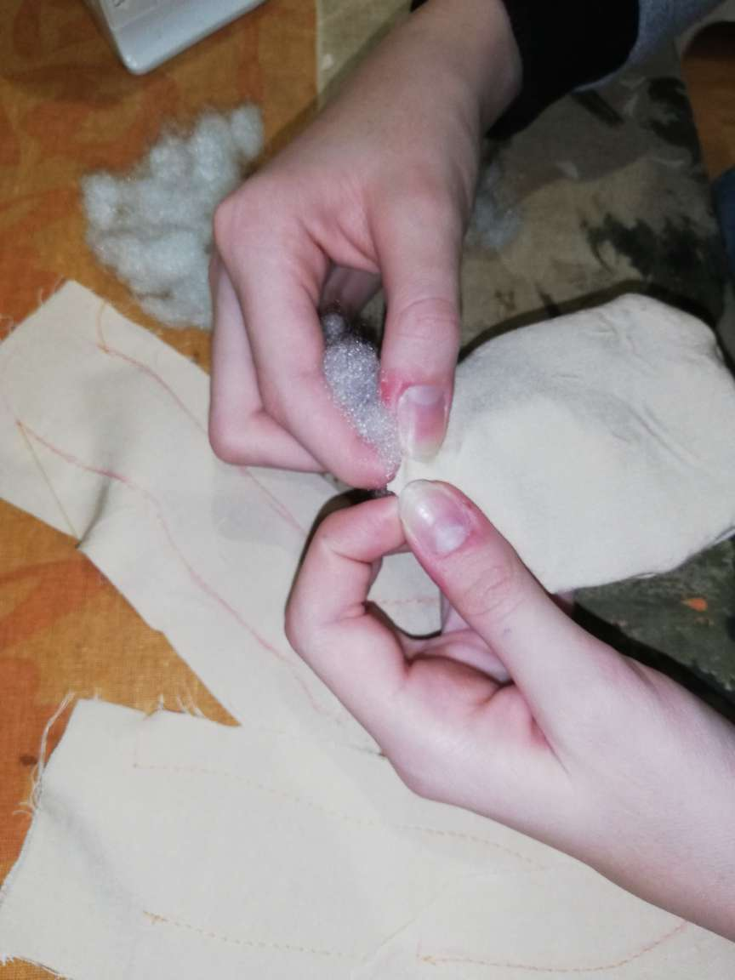

*Рисунок 6*

## **Выкройка Снежки**

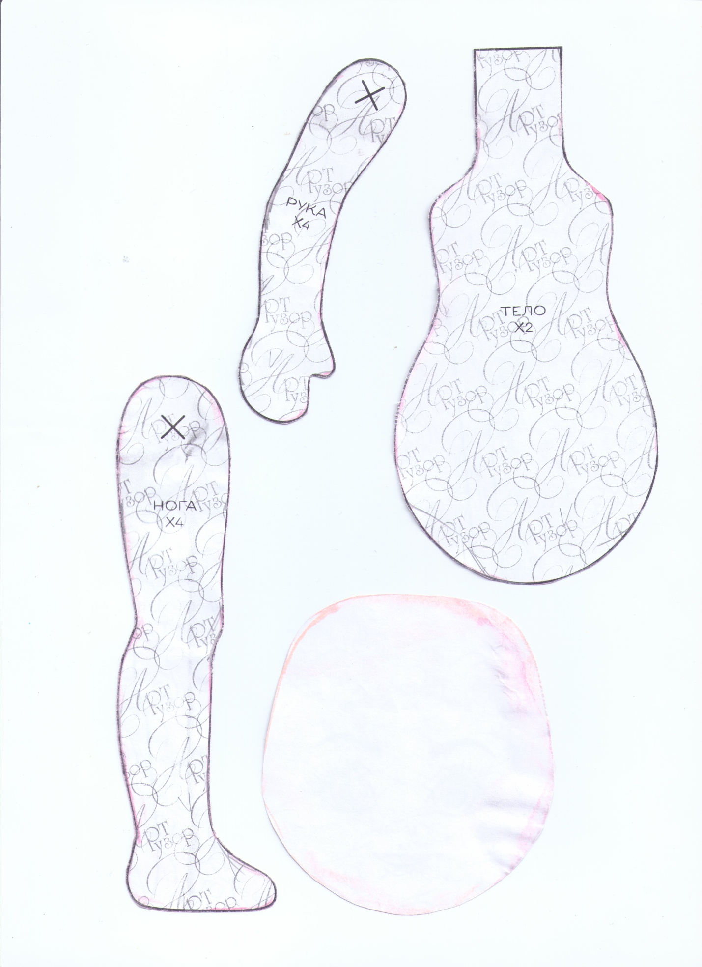

## **Выкройка костюма Снежки и раскрой**

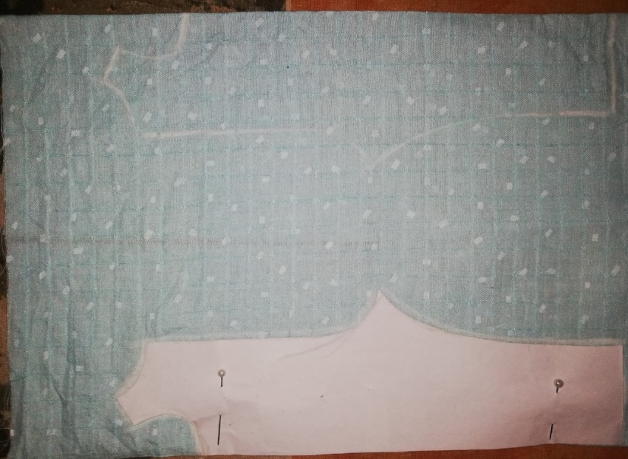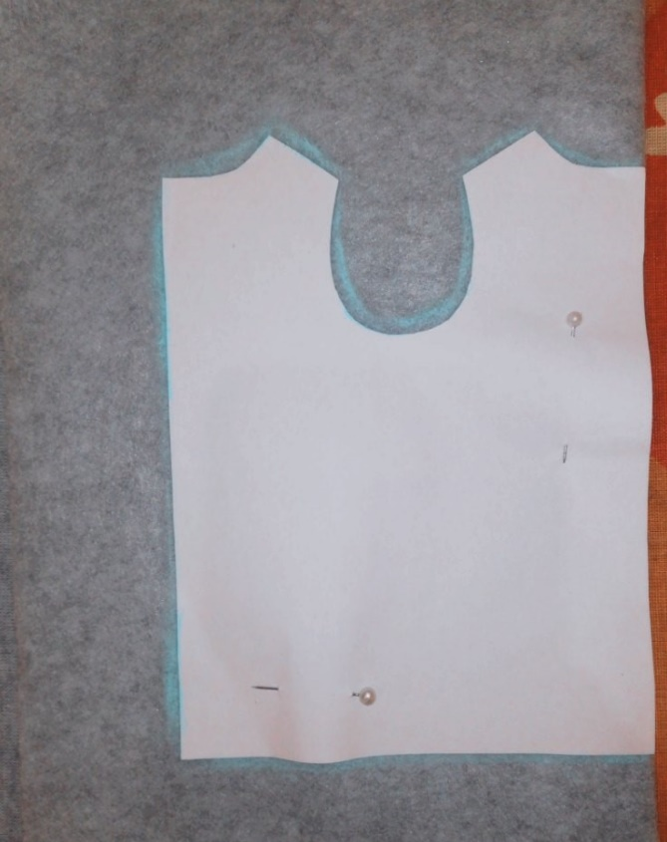

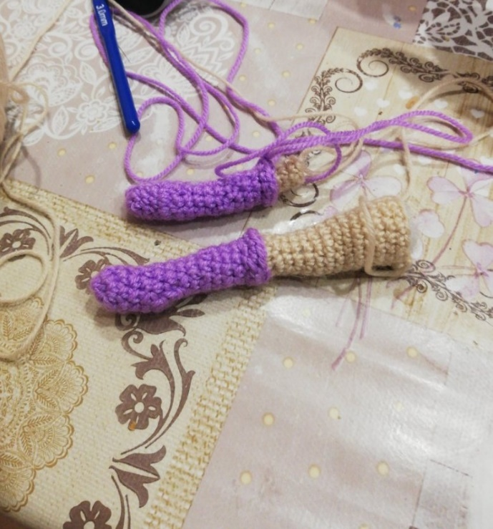

*Рисунок 7*

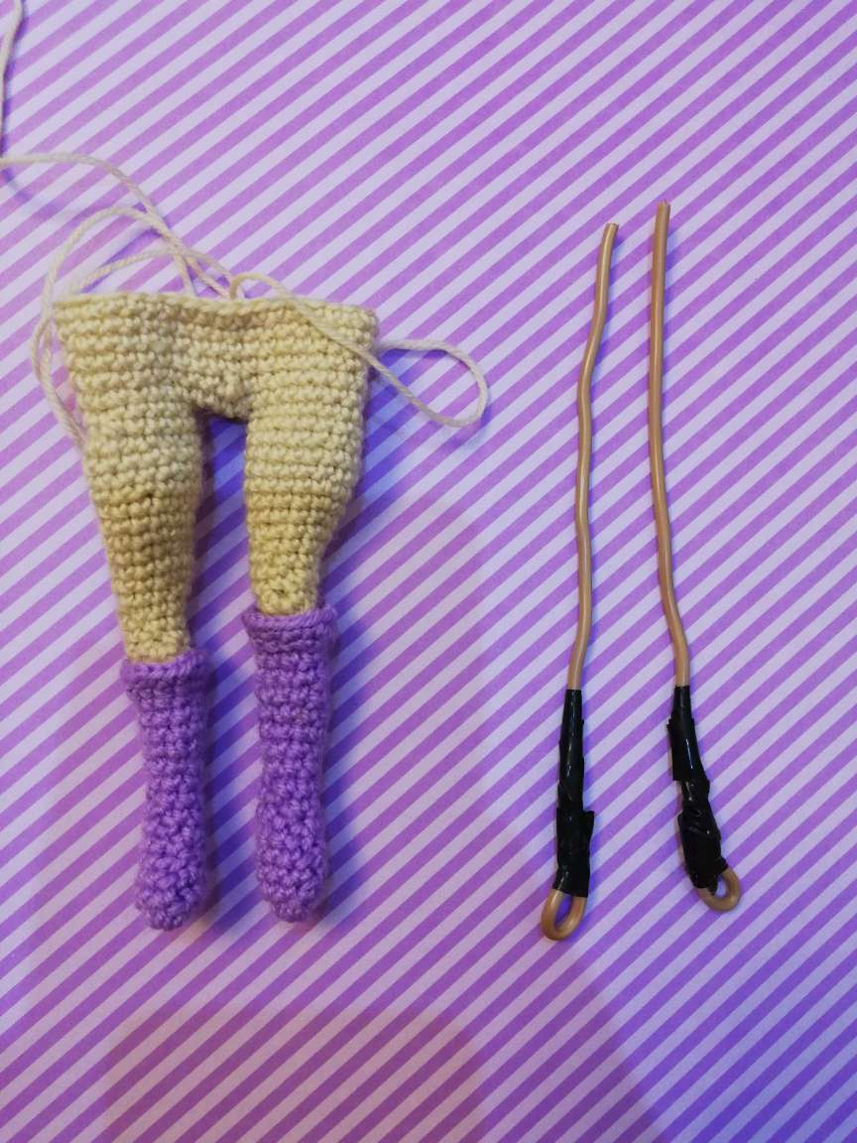 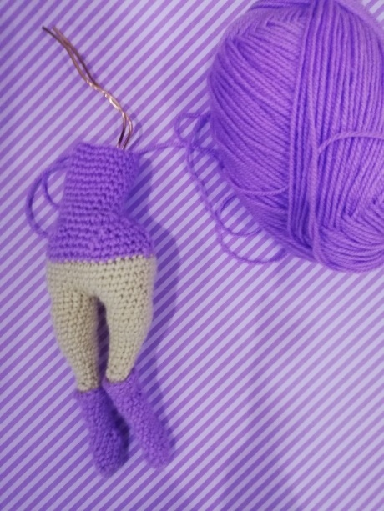

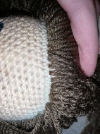*Рисунок 8*

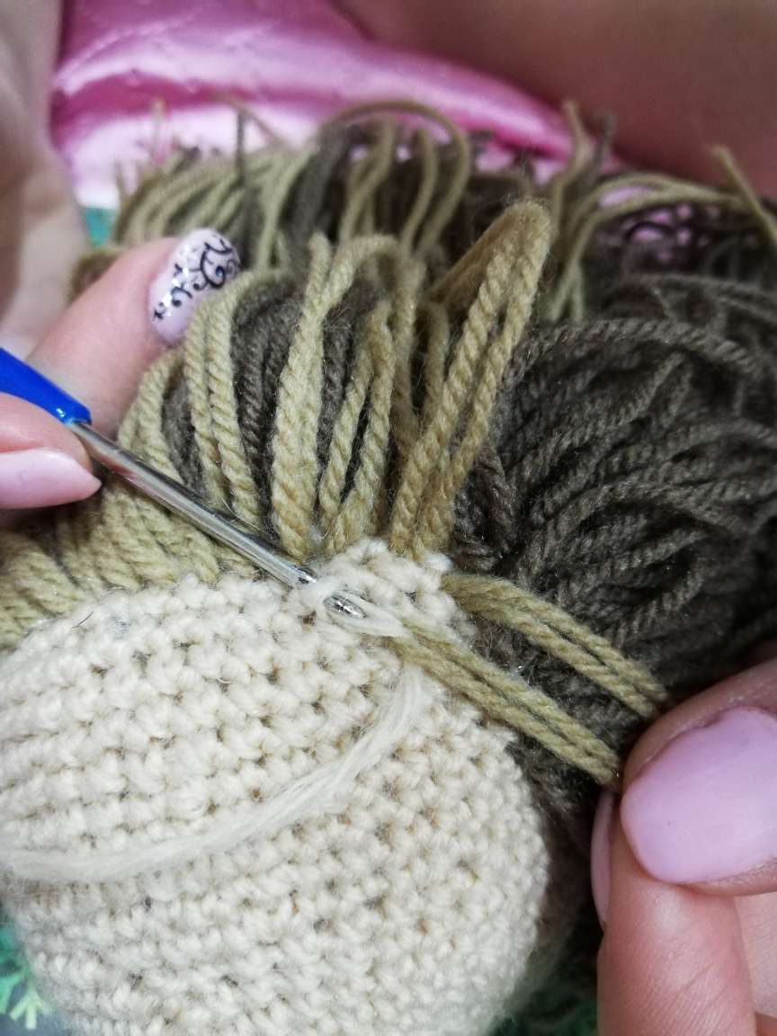

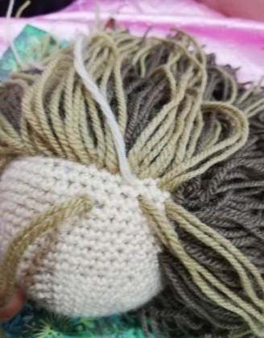*Рисунок 9*

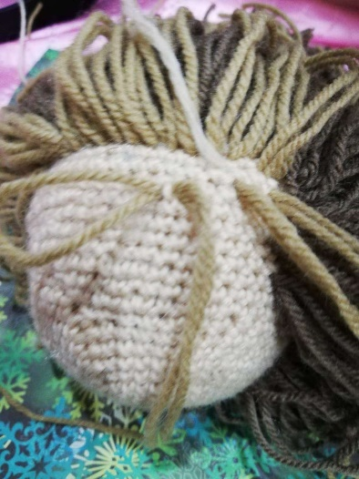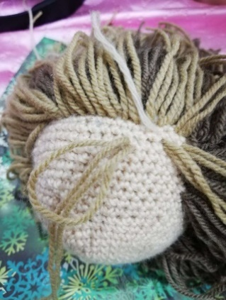

*Рисунок 10*

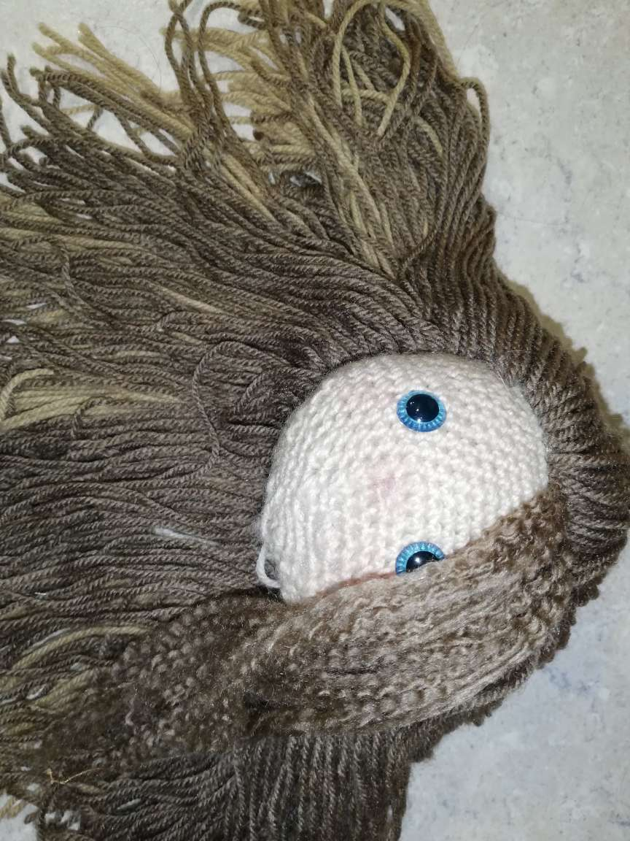

*Рисунок 11*

*Рисунок 12*

*Рисунок 13*

*Рисунок 14*

*Рисунок 15*

*Рисунок 16*

*Таблица 5 Результаты опроса*

Что мне показал опрос?

Абсолютного победителя среди кукол нет. Хотя Анабель немного лидирует! *(Может, в день опроса мне просто не встретились люди, которым понравилась бы больше Снежка?)* Узнала, что родители за практичность, долговечность, простоту в уходе. Они за натуральные изделия. Да, есть среди опрошенных те, кому без разницы, из чего сделана игрушка. Но их меньшинство.

Я узнала, что в среднем доступные для моей целевой аудитории куклы должны стоить не дороже 400 рублей. И самая главная моя информация – мои изделия готовы покупать

Во время опроса я не только задавала вопросы. Но и сама на них отвечала! Я сталкивалась с иронией и такими вопросами, как: «Не проще купить в магазине?», «Зачем тебе все это?», «У тебя много свободного времени?» особенно эти вопросы я слышала от подростков. Ну что ж. Вопросы требуют ответов.

- Не проще ли купить куклу готовую в магазине? – Конечно, проще. Если я найду в магазине такую куклу, какую именно я хочу по доступной цене. Но это вряд ли. В магазинах такое не продают.

Взглянем на таблицу с моими рассуждениями. Так как моя цель, прежде всего, это куклы для игр, то и под «магазинными» я имела ввиду кукол, которых продают в игрушечных магазинах. В следующем столбике – качества именно тех кукол, которых создаю я (за других авторов не ручаюсь)

|  |  |  |
| --- | --- | --- |
| **Качество** | **Магазинные куклы** | **МОИ самодельные куклы** |
| **Уникальность** | Не будем лукавить, полки в магазинах до отказа набиты одинаковыми куклами. И быть уникальной не получится. | Да, уникальность – одна из основных качеств авторских кукол |
| **Безопасность** | Игрушки – для маленьких детей. У магазинных кукол огромное множество мелких деталей. Если же речь идет о тряпичных куклах, то нет никакой гарантии по поводу качества ткани и наполнителя. Уверены, что аллергии не будет?? | Я знаю, из каких материалов создаю своих кукол. Материалы покупаю только в профессиональных магазинах. Стираю и проглаживаю. |
| **Цена** | Можно спросить у любой мамы любой девочки – как часто она готова покупать дочери куклу, которую она хочет. Вряд ли мы услышим слово «часто». Стоимость хороших кукол начинается от 600 рублей. | Куклы, которые я изготавливаю, вполне доступны. Как для меня (по покупке материалов), так и для моих покупателей. О ценообразовании – чуть ниже. |
| **Экологичность** | Не экологичны. Особенно пластиковые. | Про экологическое обоснование моего проекта – читаем в графе… |
| **Доступность (здесь и сейчас)** | Вот здесь магазинные куклы выигрывают. Ручные куклы требуют времени. И экстренно подготовить подарок уже не получается. | - |
| **«Няшность» , «тискаемость»** | Не спорю, магазинные куклы внешне очень и очень привлекательны! Сияние и блеск!! | А вот потискать, положить с собой в кроватку и уснуть в обнимку – лучше с безопасными мягкими кукл |

- Зачем мне все это? – Интересный вопрос… Я хочу этим заниматься. Мне это нравится. Мне это приносит удовольствие и прибыль.

- У меня много свободного времени? – Нет, как и у всех учеников. Но я считаю, что если какое-то занятие тебе нравится – будь это чтение, занятие спортом, музыкой и другое – то время для увлечения будет находится автоматически.

*Таблица 6 Подсчет Снежки*

|  |  |  |  |
| --- | --- | --- | --- |
| № | Материал | Стоимость за… | Стоимость необходимого количества |
| 1 | Ткань (кукла) | 260 руб/метр | 40 руб |
| 2 | Ткань (одежда) | 250 руб/метр | 32 руб |
| 3 | Трессы | 120 руб/ 10 метров | 20 руб |
| 4 | Глазки (личико) | 50 руб переводная наклейка | 50 руб |
| 5 | Наполнитель холлофайбер | 150 руб/кг | Примерно 45 руб |
| 6 | Нитки обычные | 25 руб моток | Не посчитаю сколько. Но очень мало |
| 7 | Ленты, бусины, кружево |  | 45 руб |

*Таблица 7 Подсчет Анабель*

|  |  |  |  |
| --- | --- | --- | --- |
| № | Материал | Стоимость за… | Стоимость необходимого количества |
| 1 | Пряжа (кукла) | 120 руб моток | 100 руб (ушло чуть больше половины) |
| 2 | Пряжа (волосы) | 70 руб моток | 140 руб (два мотка) |
| 3 | Пряжа (одежда) | 70 руб моток | 35 руб. |
| 4 | Наполнитель холлофайбер | 150 руб/кг | Примерно 45 руб |
| 5 | Глаза | 40 руб пара | 40 руб пара |
| 6 | Нитки обычные | 25 руб моток | Не посчитаю сколько. Но очень мало |
| 7 | Украшения |  | 42 руб |

## **Схема вязания куклы Анабель**

Руки х2

1. 6С в КА (6)

2. 2С, П, 2С, П (8)

3-5. (8)

6. 2У, 4С (6)

7-8. (6)

9. П, 5С (7)

10-12. (7)

13. 1С, П, 5С (8)

14-20. (8)

Нить обрезать, закрепить, оставить кончик для пришивания к телу.

Ноги

6 в КА

(2С,П) 2 раза (8)

3-4. (8)

Пятка

5. 2С, 3П, 3С (11)

6. 2С, 3У, 3С (8)

7. 3С, У, 3С (7)

8-9. (7)

10. 3С, П, 3С (8)

11. 4С, П, 3С (9)

12-14. (9)

Колено

15. 2П, 2С, 2У, 1С (9)

16. 2У, 2С, 2П, 1С (9)

17. (9)

18. 5С, П, 3С (10)

19. 5С, П, 4С (11)

20. 6С, П, 4С (12)

21. 6С, П, 5С (13)

22. 7С, П, 5С (14)

23. 7С, П, 6С (15)

!!! Ряды 18-23 даны ориентировочно на прибавку строго сзади. Если у вас меняется количество столбиков до и после прибавки — не страшно. Для себя просто отметим, что она идет строго сзади.

24-28. (15).

Голова:

1. 6С в КА (6) 2. 6П (12) 3. (1С, П)*6раз (18)

4. (2С, П)*6раз (24) 5. (3С, П)*6раз (30)

6. (4С, П)*6раз (36) 7. (5С, П)*6раз (42)

8. (6С, П)*6раз (48) 9. (7С, П)*6раз (54)

10-22. (54) 23. (7С, У)*6 раз (48)

24. (6С, У)*6 раз (42) 25. (5С, У)*6 раз (36)

24. (4С, У)*6 раз (30) 25. (3С, У)*6 раз (24)

26. (2С, У)*6 раз (18)

Набиваем голову холлофайбером достаточно плотно.

27. (1С, У)*6 раз (12)28. 6У (6)

Отверствие не стягиваем.

Тело:

Нить закрепить, обрезать (для одной ноги). При вязании второй нить не обрезаем, продолжаем вязание.

29. 3 в.п. соединяемся с первой ногой 15С по правой ноге, 3С по ц.в.п., 15С по левой ноге, 2С по ц.в.п. (35) 30-31. (35)

32. (2С, П) 2 раза, 23С, (П, 2С) 2 раза (39)

33. (3С, П) 2 раза, 23С, (П, 3С) 2 раза (43)

34-35. (43)

На данном этапе вставляем каркас в ножки.

36. (3С, У) 2 раза, 23С, (У, 3С) 2 раза (39)

37. (2С, У) 2 раза, 23С, (У, 2С) 2 раза (35)

38. (5С, У) 5 раз (30)

39. (4С, У) 5 раз (25) 40. (25)

41.4С, 2У, 9С, 2У, 4С (21) 42-49. (21)

50. 4С, 2П, 9С, 2П, 4С (25)

51. 9С, 3П, 1С, 3П, 9С (31) – грудь 52. (31)

53. 9С, 3У, 1С, 3У, 9С (25)

Пришиваем руки за 2 петли таким образом, чтобы на спину осталось 8 петель, на перед 13 петель.

54. 4С по спине, 6С по правой руке, 13С по груди, 6С по левой руке, 4С по спине (33)

55. 4С, У, 2С, У, 13С, У, 2С, У, 4С (29)

56. 3С, 3У, 11С, 3У, 3С (23)

57. У, (2С, У) 5 раз, 1С (17) 58. 8 У, 1С (9)

59 – 62. (9) шея.

На свое усмотрение можно провязать еще дополнительный ряд. Нить обрезать, закрепить, оставить кончик для пришивания головы

## **Техника вязания амигуруми**

Детали игрушек вяжут по кругу без швов, используя крючок меньшего размера, чем сама пряжа. Обычно вязание игрушки начинается с

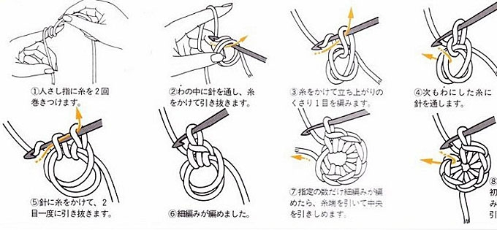кольца. Ниже приведена схема из японского журнала.

А ниже – «перевод» русских мастериц.

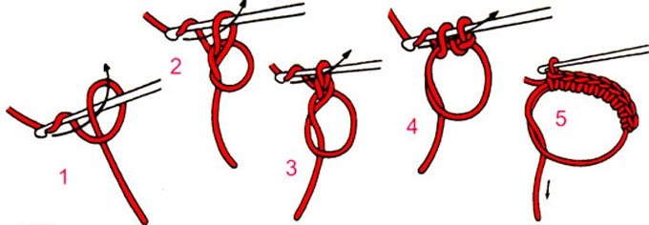

Вязание по японской схеме считается прочным и не распускается.

Детали амигуруми либо круглые, либо овальные. Ниже приведу схемы обоих вариантов.

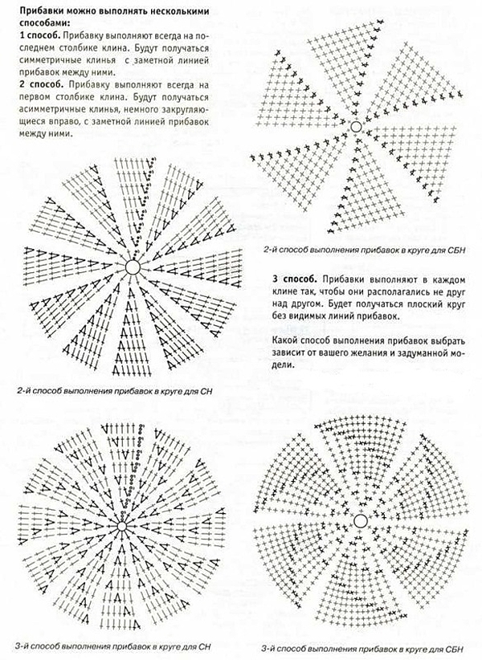

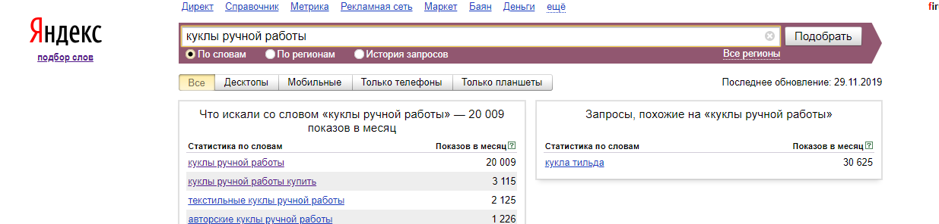

*Рисунок 17*

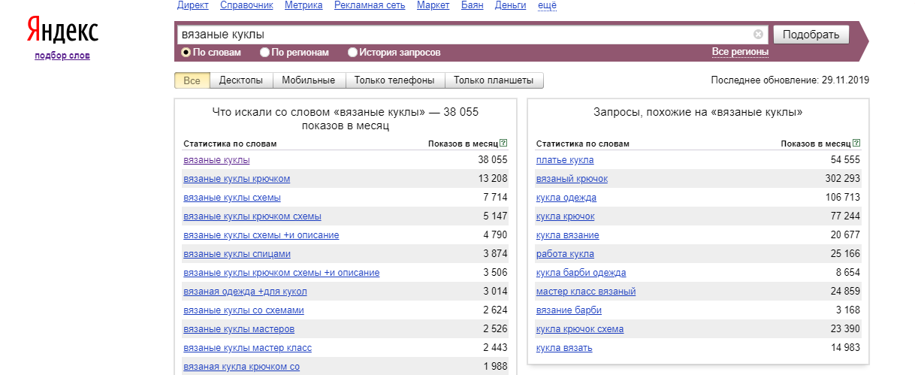

*Рисунок 18*

## **Правила техники безопасности**

**Правила техники безопасности при выполнении машинных работ:**1. Убрать волосы;2. Перед началом работы проверить заправку нитей, качество строчки, исправность машины;3. Перед соединением деталей проверить, не остались ли в них ручные иглы и булавки;4. Нельзя менять иглу, устанавливать шпульный колпачок и заправлять верхнюю нить при включенной машине;5. Перед началом работы убрать все посторонние вещи с платформы машины;6. Нельзя класть ножницы и другие инструменты около вращающихся частей машины;  
7. По окончании работы выключить машину, убрать рабочее место, подложить кусочек ткани под лапку.  
 **Правила техники безопасности при работе с утюгом:**1. Стоять на резиновом коврике;2. Включать и выключать утюг, держась за вилку сухими руками; 3. Не оставлять включенный утюг без присмотра;4. Следить за исправностью вилки, розетки;5. Ставить утюг на специальную подставку;6. По окончании работы утюг выключить.

**Правила техники безопасности для ручных работ:**1. Не шить ржавой, тупой иглой;2. Все приспособления должны храниться в определенном месте;3. Иглы, булавки не вкалывать в одежду, не брать в рот, хранить в игольнице;4. Передавать ножницы вперёд кольцами с сомкнутыми лезвиями;5. Перед примеркой изделия проверить, нет ли в нём иголок;6. В конце работы убрать рабочее место и инструменты.

## **Инструкционно-технологические карты изготовления куклы Снежка**

|  |  |  |  |
| --- | --- | --- | --- |
| **№ п/п** | **Выполняемая операция** | **Специализация** | **Инструменты, приспособления** |
| 1 | Выкроить детали куклы | Р | Мел, ножницы |
| 2 | Сшить детали | Р,М | Игла, ножницы |
| 3 | Набить детали наполнителем | Р | Наполнитель |
| 4 | Соединить детали куклы | Р | Игла |
| 5 | Приклеить лицо | Р | Наклейка, утюг |
| 6 | Выкроить детали одежды | Р | Мел, ножницы |
| 7 | Сметать вытачки | Р | Игла, ножницы |
| 8 | Стачать вытачки | М | Шв.машина |
| 9 | Сметать боковые швы | Р | Игла, ножницы |
| 10 | Стачать боковые швы | М | Шв.машина |
| 11 | Дополнить декоративными элекментами | Р | Декор, игла |

## **7. Инструкционно-технологические карты изготовления куклы Анабель**

|  |  |  |  |
| --- | --- | --- | --- |
| **№ п/п** | **Выполняемая операция** | **Специализация** | **Инструменты, приспособления** |
| 1 | Связать ноги и туловище | Р | крючок |
| 2 | Связать голову | Р,М | крючок |
| 3 | Прикрепить глаза | Р |  |
| 4 | Набить детали наполнителем | Р | Наполнитель |
| 5 | Соединить детали куклы | Р | Игла, крючок |
| 6 | Прикрепить волосы | Р | Игла, крючок |
| 7 | Связать одежду | Р | крючок |
| 8 | Дополнить декоративными элекментами | Р | Декор, игла |

## **8. Список литературы**

* По материалам сайта wikipedia.org
* По материалам сайта [lovenordic.ru](http://lovenordic.ru)
* По материалам сайта kru4ok.ru/kukly-kryuchkom
* По материалам сайта livemaster.ru
* По материалам сайта three-needles.ru